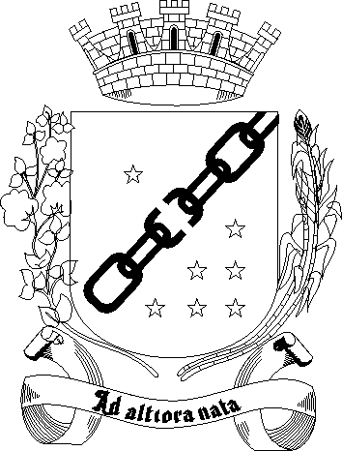 | PREFEITURA MUNICIPAL DE SETE LAGOAS
LEI Nº 8.594 DE 30 DE AGOSTO DE 2016.

ALTERA A LEI Nº 8.528 DE 17 DE DEZEMBRO DE 2015 QUE “INSTITUI A SEMANA DA BIENAL DO LIVRO DE SETE LAGOAS NO CALENDÁRIO DE FESTAS E EVENTOS OFICIAIS DO MUNICÍPIO”.

O Povo do Município de Sete Lagoas, por seus representantes legais votou, e eu em seu nome sanciono a seguinte Lei:

Art. 1° O parágrafo 1º do artigo 1º da Lei nº 8.528, de 17 de dezembro de 2015, que “Institui a Semana da Bienal do Livro de Sete Lagoas no Calendário de festas e eventos oficiais do Município”, passa a vigorar com a seguinte redação:

“§ 1º A Semana da Bienal do Livro, evento de natureza educacional e cultural, será comemorada a cada 02 (dois) anos, e sua realização deverá coincidir com a realização do Festival de Inverno de Sete Lagoas.”

Art. 2°Esta Lei entra em vigor na data de sua publicação.

Prefeitura Municipal de Sete Lagoas, 30 de agosto de 2016.

MARCIO REINALDO DIAS MOREIRA
Prefeito Municipal

MÉRCIA LÚCIA DINIZ SOUZA
Secretária Municipal de Educação

MARCO ANTÔNIO OLINTO MOREIRA
Secretário Municipal de Governo e Comunicação Social

(Originária do Projeto de Lei nº 086/2016 de autoria do Chefe do Poder Executivo)

